MBH Bank: jelentős állománynövekedés és magas jövedelmezőség jellemezte a 2024-es évet
277 milliárd forintos korrigált adózás előtti eredménnyel és 2,4 milliós ügyfélbázissal zárta az évet a pénzintézet
Magas jövedelmezőség és növekedés mellett az MBH Bank kiemelkedően sikeres 2024-es évet tudhat maga mögött. A Budapesti Értéktőzsde honlapján közzétett gyorsjelentés alapján az MBH Bank robusztus, 12 504,7 milliárd forintos mérlegfőösszeggel zárta a 2024-es évet, amelyet éves szinten a betétállomány 15,9%-os és a bruttó hitelállomány 18,4%-os bővülése támogatott. A pénzintézet 277,0 milliárd forint korrigált adózás előtti eredményt ért el a tavalyi évben, a saját tőkéje pedig meghaladta az 1 139 milliárd forintot a negyedik negyedév végén. A bank tavaly többségi tulajdonrészt szerzett a Fundamentában, illetve a háttérben folyamatosan és sikeresen zajlottak a belső integrációs folyamatok is. Az eredmények összhangban vannak az MBH Bank stratégiai célkitűzéseivel, és tükrözik a hazai bankszektorban betöltött vezető szerepét.
Jelentősen növekvő betét- és hitelállományok, a lakossági szegmenssel az élen
A pénzintézet bruttó hitelállománya az előző évhez képest 950,0 milliárd forinttal (18,4%-kal) emelkedett, ami így6 121 milliárd forintra növekedett. Emellett az MBH Bank ügyfélbetétállomány-növekedése éves összevetésben 15,9%-os volt, elérve ezzel a 8 064 milliárd forintos szintet az év végén.
A lakossági hitelállomány jelentősen, összesen 36,9%-ot növekedett éves összehasonlításban, így 2 383,9 milliárd forintot tett ki az év végén, a lakossági betétállomány pedig 20,8%-kal, 3 197,8 milliárd forintra emelkedett. Mind a betétállomány, mind a hitelállomány bővülése részben a Fundamenta akvizíciónak köszönhető.
Az új lakáshitel-kihelyezések és a személyi kölcsön folyósítások is jelentősen erősödtek 2024-ben. A lakáshitelek értékesítését a bank egy év alatt ötszörösére növelte, a negyedik negyedévre elérte a 31%-os piacrészt az új lakáshitel kihelyezésben, az új személyi kölcsön folyósításait pedig csaknem megduplázta.
A vállalati üzletágban ugyancsak növekedés mutatkozott: éves összevetésben 7,2%-kal, összesen 3 044,7 milliárd forintra bővült a hitelállomány, míg a betétállomány 16,3%-kal emelkedett, elérve ezzel a 4 640,5 milliárd forintot.
A lízing területen pedig – ahol a csoport a piac első számú szereplőjeként 25%-ot meghaladó piaci részesedéssel rendelkezik – 8,1%-kal, 605,4 milliárd forintra nőtt a hitelállomány éves szinten.
A hitelállomány növekedését javuló portfólióminőség kísérte, a nem teljesítő állomány a teljes portfólió 2,8%-ára csökkent, melynek fedezettségét tovább javította, hogy a bank a prudens működés érdekében 41 milliárd forint kockázati költséget számolt el az év során.
Mindemellett jelentős bővülést ért el a Csoport a befektetési állományokban és a befektetési szolgáltatások jutalékának tekintetében is, amely eredményeket az MBH Befektetési Bank vezérelte. A befektetési szolgáltatások jutalékának összege 1 év alatt több mint 64%-kal emelkedett. A lakossági egyéb megtakarítások állománya pedig közel 18%-kal, 3 013 milliárd forintra nőtt.
Erős pénzügyi eredmények és magas tőkearányos megtérülés
A társaság 277,0 milliárd forint korrigált adózás előtti eredményt ért el 2024-ben, amely továbbra is magas, 21,2%-os tőkearányos megtérülést jelent.
„Tavaly is töretlenül haladtunk stratégiai céljaink mentén, valamint tovább erősítettük versenyképességünket és növeltük piacrészeinket. Kimagasló eredményeink biztosítják a hajtóerőt a további növekedéshez és szolgáltatásaink fejlesztéséhez. Az újabb sikeres év után idén határozott célunk a hazai bankszektorban betöltött vezető szerepünk továbbépítése. A működésünk konszolidációja és integrációja terén elért jelentős haladásnak köszönhetően idén megkezdhetjük a tőzsdei jelenlétünk erősítésére irányuló lehetőségek vizsgálatát” – mondta el Dr. Barna Zsolt, az MBH Bank elnök-vezérigazgatója az eredmények kapcsán.
Az MBH Csoport tőkeellátottsága erős, a saját tőke éves alapon 11,3%-kal emelkedett, összesen 1 139,5 milliárd forintra. Tőkemegfelelési mutatója 19,6% volt, amely jelentősen meghaladja a szabályozói minimumelvárást, ezzel stabilitást biztosít a Csoport működéséhez. A működési költség316,1 milliárd forintot tett ki a tavalyi évben, 49,9%-os éves költség/bevétel (CIR) mutató mellett. A 2023-hoz képest magasabb költségszintet nagyrészt a cégcsoport bővülése okozta, 2024 áprilisától ugyanis a Fundamenta költségei is bekerültek a csoportköltségbe. A fenti eredmények mellett az MBH Bank összesen 30 milliárd forint értékű bankadó és extraprofit adó korrekciót könyvelt a teljes évre.
„Az MBH Bank 2024-ben ismét teljesítette azt a stratégiai prioritást, hogy fenntartsa kiemelkedő jövedelmezőségét, növelje hitel- és betétállományát, valamint stabil, a szabályozói követelményeket jelentősen meghaladó tőkehelyzetet érjen el. Eredményeink jól példázzák, hogy az MBH Bank a lakosság és a vállalati szektor egyik elsőszámú partnere” – emelte ki Krizsanovich Péter, az MBH Bank Stratégiáért és pénzügyekért felelős vezérigazgató-helyettese.
A 2024-es év mérföldkövei
2024-ben az organikus növekedésen túlmutatóan az MBH Bank nagy hangsúlyt fektetett az akvizíciós növekedésre is, amelynek eredményeként két lépcsőben a társaság megvásárolta a Fundamenta Lakáskassza 91,23%-os részesedését. A 14,88%-os tulajdonrész megvásárlása a szükséges hatósági engedélyek megszerzése után zárul le.
A hitelintézet továbbá 2024-ben is kiemelt szerepet vállalt a támogatott finanszírozási programokban is, többek között az Otthonfelújítási Program közvetítésével támogatta a lakosság energiahatékonysági beruházásait, az MFB Pont hálózatán keresztül pedig az MBH Bank továbbra is kulcsszereplő a vállalkozásokat segítő állami finanszírozási források kihelyezésében.
Sajtókapcsolat:
- sajto@mbhbank.hu
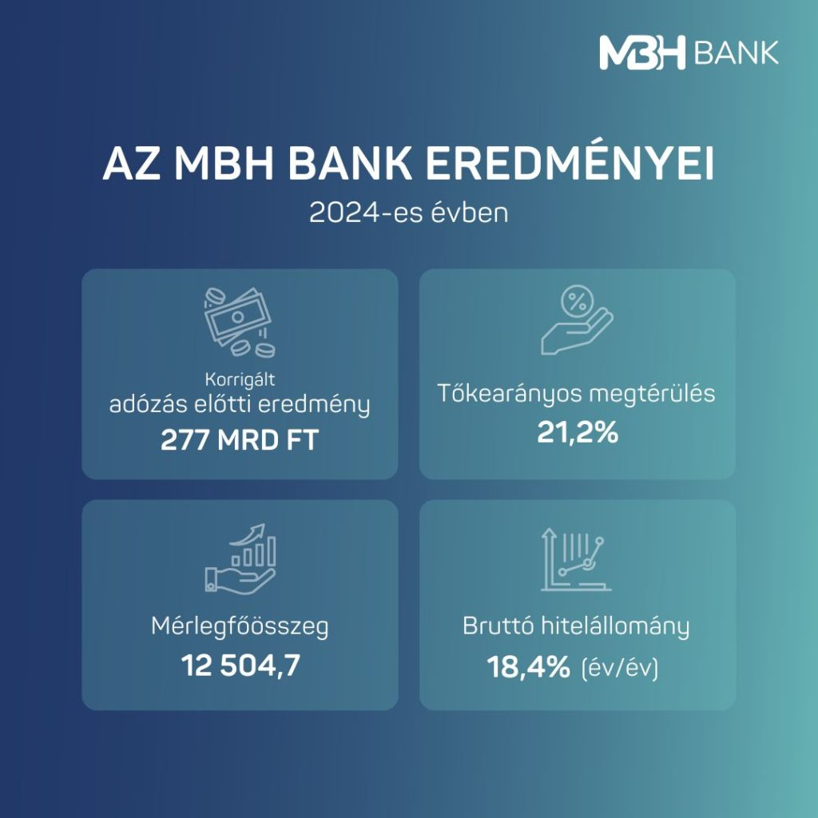
Eredeti tartalom: MBH Bank
Továbbította: Helló Sajtó! Üzleti Sajtószolgálat
Ez a sajtóközlemény a következő linken érhető el:

